2014
DUBSKÉ LISTY leden

Vážení spoluobčané
Máme tady rok 2014 a přejeme si, aby se nám dařilo po všech stránkách. Nastává také čas na ohlédnutí za rokem minulým. Rekapitulujeme, co všechno se povedlo, či nepovedlo.
Začněme tím nepovedeným. Stále se nám nedaří sehnat peníze na opravu kanalizačního řádu v Dubu, neboť již samotná povaha opravy, na níž jsou vlastnicky zainteresovány tři subjekty (JVS, Jihočeský kraj a Městys Dub) je poměrně složitá a stále se nám nedaří najít adekvátní řešení. Bohužel od tohoto problému se odvíjí řada dalších, jako jsou opravy chodníků a komunikací.
O tom , že se stále učíme správně nakládat s odpady a udržovat veřejný pořádek je už skoro škoda psát... . Zároveň již více než rok neúspěšně jednáme o odkupu části fary (č. p. 77) za přijatelných podmínek, která volá po razantní opravě. Také se nám stále nedaří sehnat dotaci na výměnu posledních starých oken v ZŠ a MŠ Dub.
A to povedené? Největším úspěchem je bezesporu vítězství v soutěži ,,Obec přátelská rodině“.
Dotace ve výši 500.000,- Kč přišla opravdu vhod. Od Krajského úřadu Jihočeského kraje jsme dostali dotaci na opravu střechy sportoviště (78.000,-), opravu části střechy STROOM Dub (150.000,-), vybavení zásahové jednotky SDH Dub (77.000,-), tvorbu územního plánu (75.000,-), nákup schodolezu do ZŠ (77.000,-). Jihočeský kraj hrál také zásadní roli při opravě kanalizace poškozené povodněmi v červnu, kterou uhradil celou (130.000,-). Dalším obdrženým dotačním titulem byl dar od nadace ČEZ na opravu drobné sakrální architektury (40.000,-). Ovoce přineslo také naše členství v Mikroregionu Vlachovo Březí. Díky němu jsme obdrželi dotační titul od Kú JčK na nové dopravní značení (45.000,-) a od MAS Malenice dotační titul na nové stoly do KD Dub (40.000,-).
Z prostředků Městyse Dub jsme uhradili mnoho dalších oprav a investic. Mezi ně patří zejména nákup traktoru s příslušenstvím, který nahradil stávající dosluhující stroj. Byla dokončena nová střecha na ZŠ a MŠ v Dubu. Opravy se dočkala také část střechy na kotelně u č. p. 95 a garáž hasičské zbrojnice. Nové elektroinstalace ve společných prostorách se dočkal bytový dům na č. p. 62.
Dalším významným krokem je nákup panelového domu č. p. 95 na sklonku uplynulého roku. O jeho dalším využití rozhodne spektrum nabízených dotačních titulů.
Dalším pozitivním krokem je obnovená činnost SDH Dub a její zásahové jednotky, která se osvědčila při likvidaci požárů a zejména následků povodní.
A v roce 2014 ? Můžeme si nejen přát, aby byl lepší než ten starý, ale můžeme pro to i něco udělat.
Václav Novák, starosta městyse
Informace z Úřadu městyse Dub
Zasedání Zastupitelstva městyse Dub se uskutečnilo v pátek 20. 12. 2013 od 18 hod v budově Úřadu městyse Dub.
Ze zápisu ze zasedání Zastupitelstva městyse Dub:
Zastupitelstvo po projednání a hlasování schválilo:
- ověřovatele zápisu: Mgr. Danu Žílovou, Pavla Matušku, zapisovatele: Ing. Milana Pavlovského
- program – pozvánku
- nákup pozemku, nákup panelového domu č. p. 95 + pozemků st. č. st. p. č. 138 (zastavěná plocha a nádvoří o výměře 321 m2), KN 433/9 (ostatní plocha o výměře 1.222 m2), KN 433/18 (ostatní plocha o výměře 321 m2), k. ú. Dub. Cena: 1.900.000,- Kč, splácení po dobu 5-ti let bez navýšení, splátka 2x ročně ve výši 171.000,- Kč.

Ručení bude provedeno zástavou nemovitosti č. p. 95 + pozemků st. p. č. 138

(zastavěná plocha a nádvoří o výměře 321 m2), KN 433/9 (ostatní plocha o výměře
1.222 m2), KN 433/18 (ostatní plocha o výměře 321 m2) k. ú. Dub.
- závazné ukazatele rozpočtu dle přílohy č. 2 „Návrh rozpočtu“. Financování – z vlastních zdrojů a rozpočtový výhled 2014 - 2017
- výjimku z počtu žáků pro rok 2013 – 2014. Dále schvaluje příspěvek ZŠ a MŠ Dub ve výši 40.000,- Kč.
- OZV 1/2013 o místních poplatcích a OZV 2/2013 o místním poplatku za provoz systému shromažďování, sběru, přepravy, třídění, využívání a odstraňování komunálních odpadů
- Plán inventur na rok 2013
- dotační tituly pro rok 2014: voda D. Lhota (obnova), Sportoviště (kabiny hostů), Úcta k předkům (hřbitovní zeď)
- proplatit panu starostovi hovory za telefon
- prominutí místního poplatku za provoz systému shromažďování, sběru, přepravy, třídění, využívání a odstraňování komunálních odpadů pro rok 2013 v částce 18.720,- Kč dle OZV 3/2012
- finanční příspěvek okrsku Strunkovice nad Blanicí ve výši 3.000,- Kč na pořádání soutěží v požárním sportu
- trasu el. připojení za věcných podmínek
- navýšení poplatků za TDO podnikatelům na 500,- Kč + platné DPH

Změna poplatků:

TDO - 500,- Kč/os, splatnost jednorázově do 31. 3. 2014 nebo ve splátkách do 30. 9. 2014
Pes:
Sazba poplatku za kalendářní rok činí:
- Za prvního psa: 150,- Kč
- Za druhého a každého dalšího psa téhož držitele: 200,- Kč
Splatnost: do 31. 3. 2014

Z našich škol
Zápis dětí do 1. ročníku ZŠ pro šk. rok 2014/2015

Základní škola a Mateřská škola v Dubu oznamuje rodičům, že zápis dětí do l. ročníku ZŠ pro školní rok 2014/2015 se koná

ve středu 15. ledna 2014 od 13,30 hod. do 16,30 hod. v budově školy

Do 1. ročníku se zapisují děti, které do 31. srpna 2014 dovrší věku 6 let a děti po odkladu školní docházky.
Rodiče nebo jiní zákonní zástupci, kteří přijdou s dítětem k zápisu, předloží rodný list dítěte.

Mgr. Dana Žílová, ředitelka školy

Kdy a kam za kulturou

V lednu vás v Dubu nezveme nikam, ale je možno se podívat k sousedům např. do Strunkovic nad Blanicí do kina.

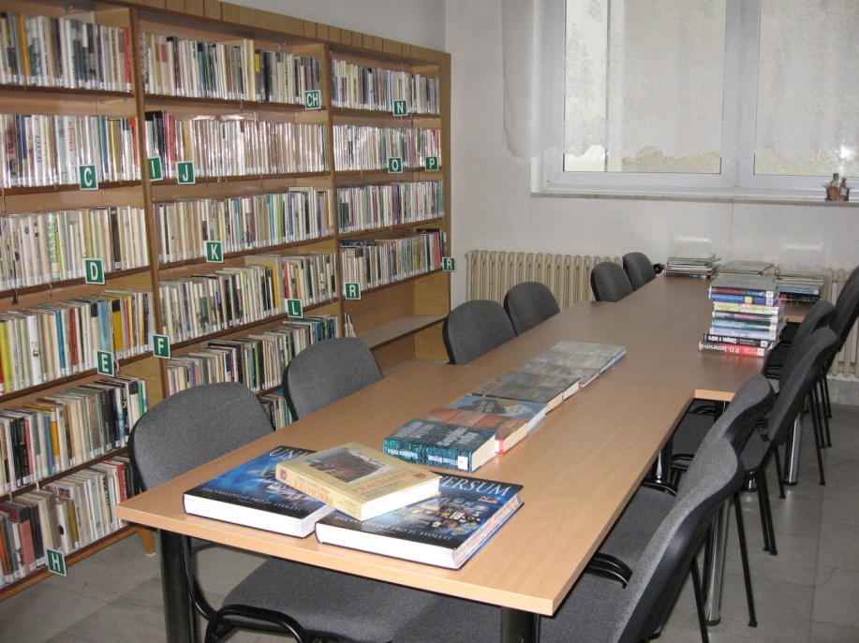

Všichni čtenáři, kteří chodí pravidelně a i ti začínající jsou zváni do místní obecní knihovny. Je zde spousta nových knížek z výměnného fondu z Prachatic a máme také mnoho nových knih vlastních. Přijďte se podívat, určitě si vyberete.
Otevřeno je každý čtvrtek od 16 hod. do 17 hod.

Jen vás chceme upozornit, že je třeba se připravit na únor, kdy budete zváni na ples a děti na diskotéku do KD v Dubu.

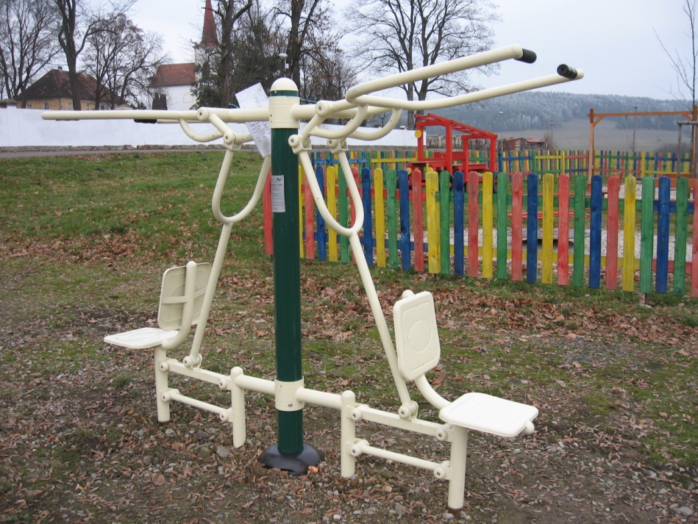
Cvičební stroje pro seniory

Víte, že máme v Dubu tři nové cvičební stroje pro seniory? Přijďte udělat něco málo pro své zdraví a zkuste si na nich zacvičit.

Blahopřejeme jubilantům
Paní Jaroslavě Laudové z Dubu přejeme k 70tým narozeninám zdraví a spokojenost a stálý životní optimismus, který zatím nepostrádá.
Panu Josefu Hronovi ze Dvorce k 91. narozeninám přejeme hlavně zdraví a radost ze života.

Vítáme do života

Liborka Jůzu z Dubu

Anketa
Městys Dub má v plánu uspořádání zájezdu za kulturou, proto se obrací na občany Městyse Dub s touto anketou.
Budeme rádi, pokud nám sdělíte Váš názor na to, jaký letošní zájezd chcete mít.
Zda je objektem Vašeho zájmu některé z pražských divadel ( Vinohradské, Národní nebo jiné), či se spokojíte s návštěvou Jihočeského divadla v Českých Budějovicích?
Vaše názory a podněty nám můžete sdělit na Úřad městyse Dub osobně, telefonicky, e-mailem nebo poštou.
Děkujeme za Váš názor.

Zpravodaj městyse Dub u Prachatic, vydává Městys Dub u Prachatic jako měsíčník
Redakce: Marie Matušková, Alena Nováková, Václav Novák
Adresa redakce.: dubskelisty@centrum.cz
uzávěrka 20.v měsíci

